角色权限
角色 | 权限
学生 | - 填写调查问卷  - 填写困难生申请表  - 查看个人申请记录
辅导员 | - 提名或导入困难生  - 审核困难生申请
院系负责人 | - 困难生信息查询
学工部老师 | - 提名或导入困难生  - 审核困难生申请  - 困难生信息查询  - 设置调查问卷

业务流程

各角色操作手册

学生
- 填写调查问卷及申请表
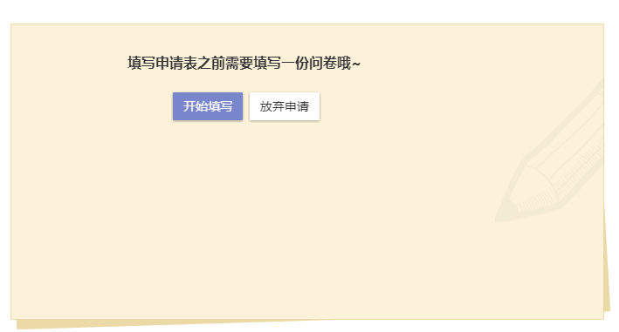
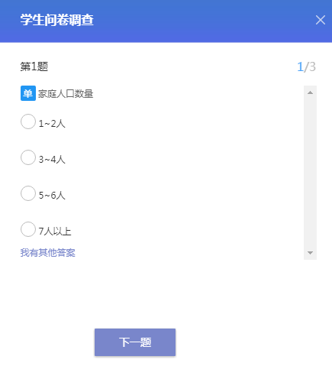
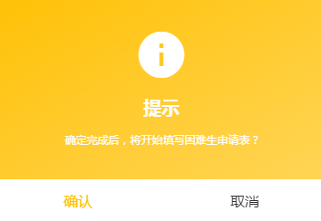
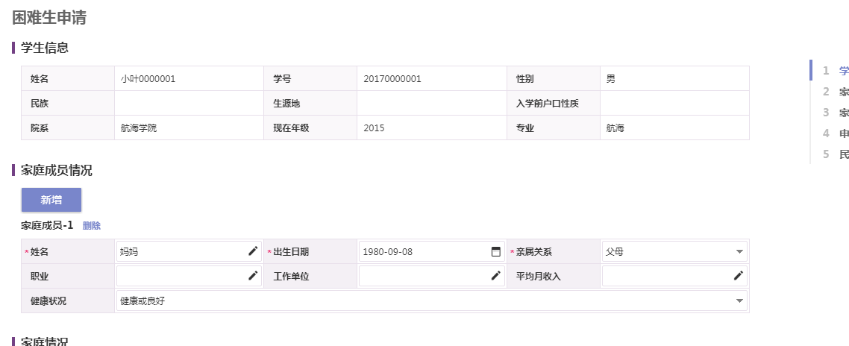
- 个人申请记录查询
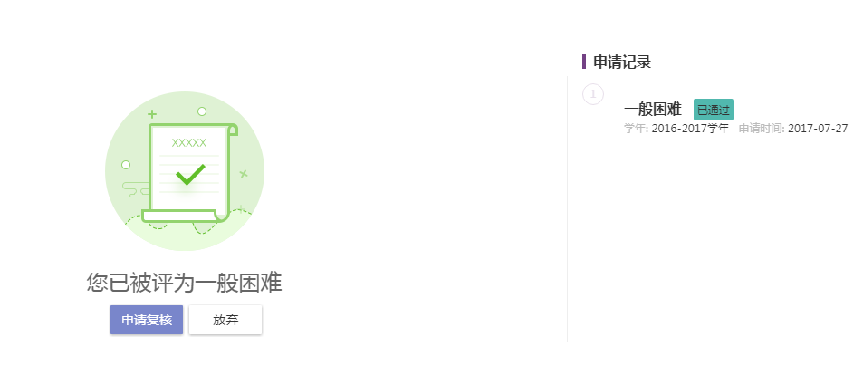

辅导员
- 困难生信息审核
学生提交困难生申请后拥有审核权限的管理老师可在困难生审核界面审核学生的困难生申请，可在困难生审核界面批量审核勾选审核，也可点击“申请表”或者“问卷结果”进行单个审核。
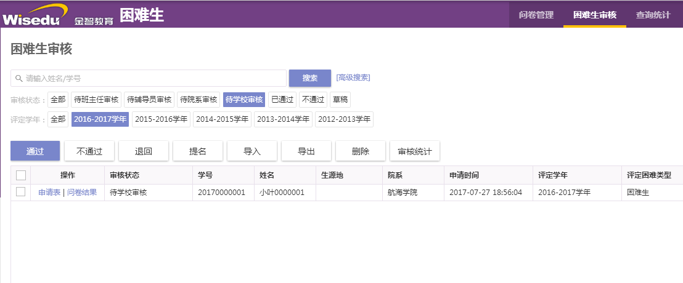
点击“问卷结果”可查看学生填写的问卷情况，根据问卷得分算出评定的困难生类型，拥有审核权限的管理老师也可输入评分自己的打分和学生的评分相加得出问卷总得分；或者直接修改问卷总得分来变更困难类型，修改完成后可进行相应审核操作。
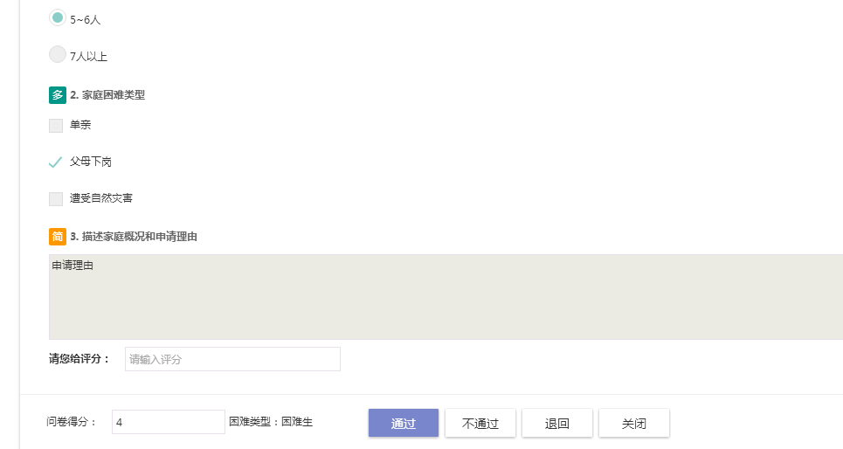
点击“申请表”可查看学生填写的申请表情况，同样通过修改问卷得分修改困难类型，修改完成后可选择相应的审核操作。

- 困难生提名：适用于由辅导员提名的困难生情况
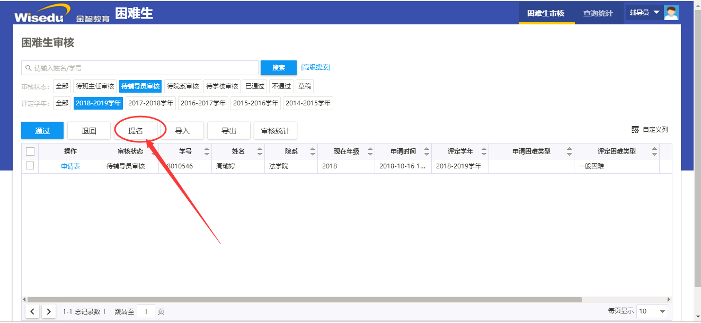
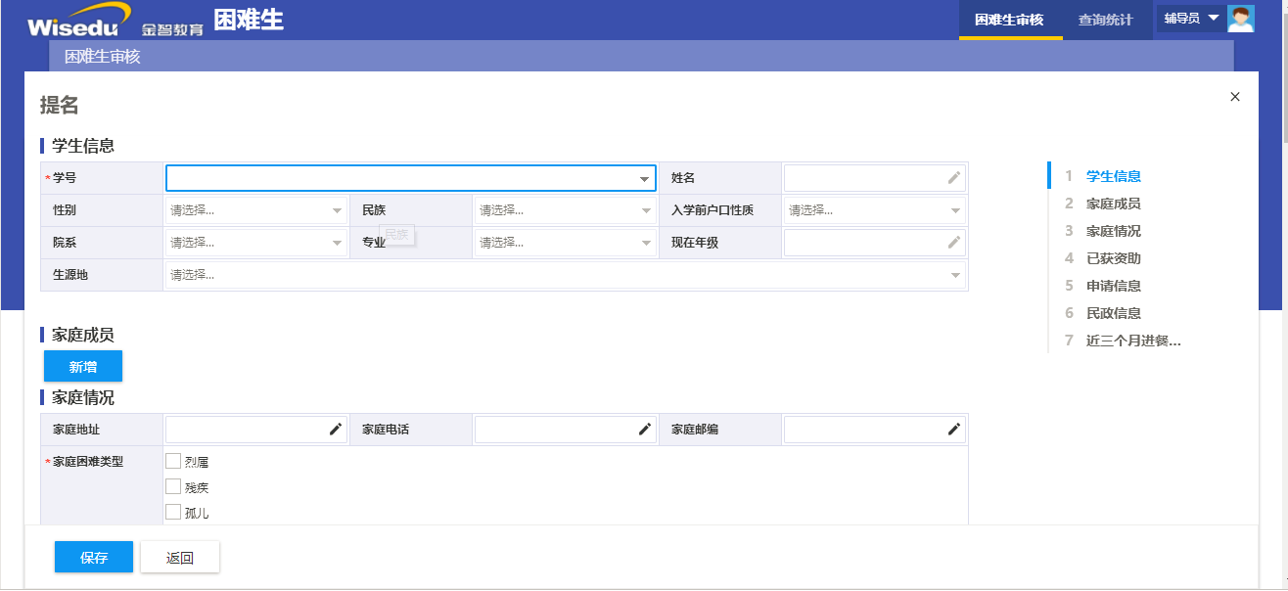
- 困难生导入：适用于由辅导员提名的困难生，并且学生数量较多时使用
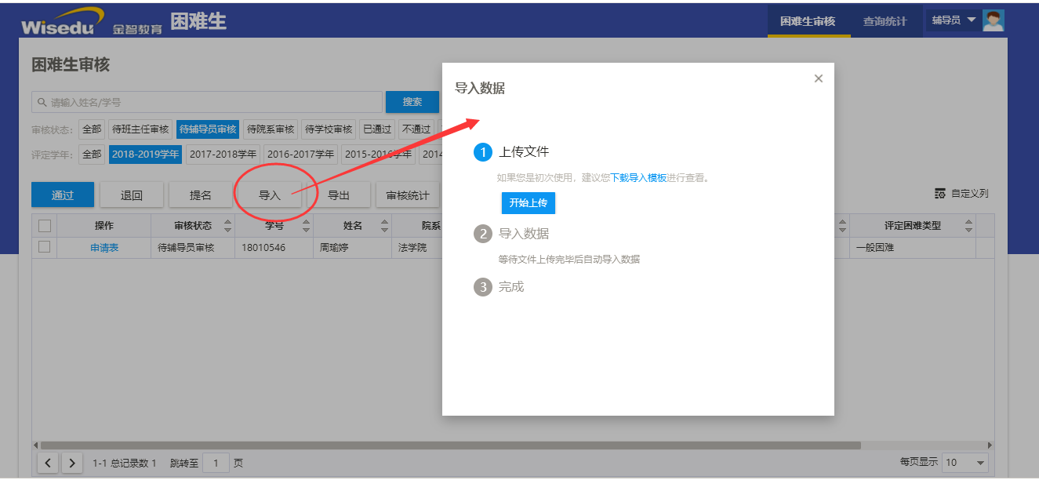

院系负责人
困难生信息查询
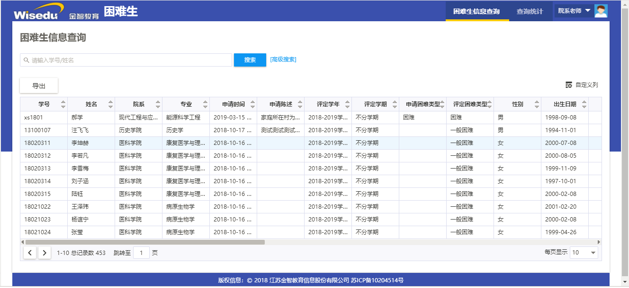
查询统计
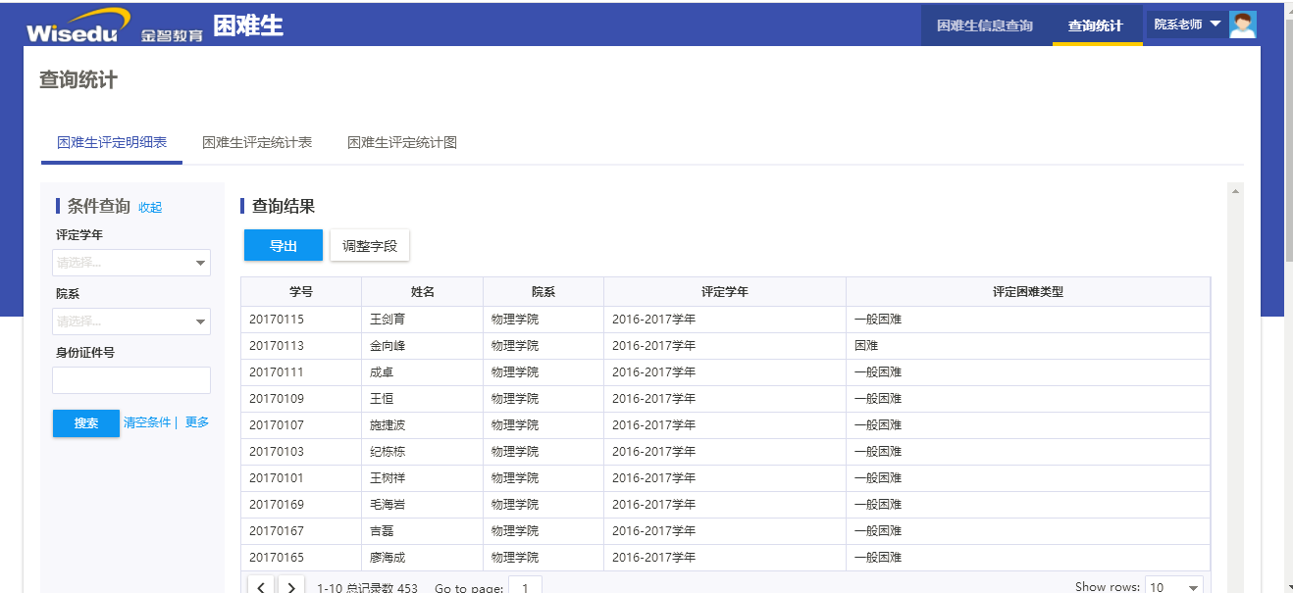

学工部
- 困难生审核及提名导入，同辅导员审核。但学工部老师不需查看问卷调查结果
- 困难生信息查询，同院系权限，只是数据范围为全校学生
- 问卷设置
